新闻稿
伍尔特电子扩展其 WR-PHD 排针和排母系列
板对板对接
瓦尔登堡（德国），2018 年 10 月 30 日 - 采用 90 度 SMT 设计的双排排针和排母，2.0 mm间距，可有效节约空间：这些产品是伍尔特电子产品 WR-PHD 系列的最新成员。借助排针上的定位柱，可以将排针精确放置在 PCB 上，防止焊接时发生“浮动”。这些针对 SMT 优化的对插式连接器，可通过对接实现水平连接两块 PCB。
WR PHD 插头和插座均有标准引脚数量的版本可选（4、6、8、10、12、14、16、20），现货供应，卷带包装。每个引脚的载电流能力为 2 A，工作电压为 200 V 交流电。您可索取免费样品。

可使用图片
以下图片可自网上下载可打印格式: http://www.htcm.de/kk/wuerth
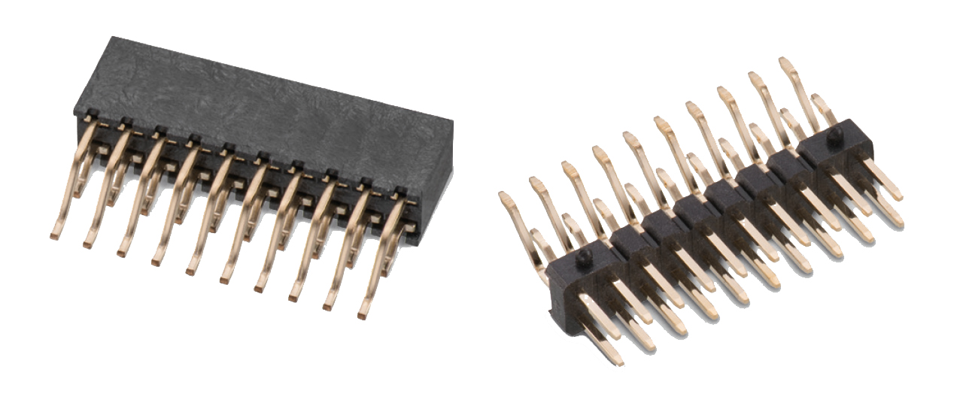照片提供: Würth Elektronik eiSos
通过对接实现水平连接两块PCB的
对插式WR-PHD

伍尔特电子集团有限公司简介
伍尔特电子集团有限公司 (Würth Elektronik eiSos GmbH & Co. KG) 是一家电子和机电组件制造商。其位于欧洲、亚洲和北美洲的生产基地为全球日益增长的客户提供产品。产品方案包括 EMC 元件、电感器、变压器、高频元件、压敏电阻器、电容器、电源模块、LED、无线技术、插头连接器、电源元件、无线电源线圈、开关、连接技术和保险丝座。伍尔特电子集团有限公司与其专业化的附属公司组成了伍尔特电子集团。
关于伍尔特电子集团
伍尔特电子集团（主营：标准组件）、Würth Elektronik iBE GmbH（主营：汽车行业的定制被动元件）、Wurth Electronics Midcom Inc.（主营：变压器和定制电磁元件）、Würth Elektronik Stelvio Kontek S.p.A.（主营：定制插头连接器）、IQD Frequency Products Ltd（主营：晶振等设备）组成了伍尔特电子集团。在2018年，专门从事无线数据传输解决方案的前Amber wireless GmbH子公司，被并入了伍尔特电子集团有限公司的无线连接和传感器部门。集团旗下拥有 6,700 名员工，2017 年销售额约 6.53 亿欧元。伍尔特电子集团是欧洲最大的无源元件制造商之一，业务遍及 50 个国家/地区。
通过与 Audi Sport ABT Schaeffler Formula E 车队建立的技术伙伴关系以及对 Formula E 系列赛事的支持，集团展现出在电动汽车领域的创新实力 (www.we-speed-up-the-future.com)。集团也凭借创新的产品，投身能量采集、物联网和无线通信等其他全球成长型市场。
伍尔特电子集团是组装和紧固技术领域的全球市场领导者伍尔特集团旗下的一员。
伍尔特电子：高出您的期望！
更多信息，请访问网站 www.we-online.com

